**Комплект оценочных материалов по дисциплине**

**«Средства автоматизации и управления технологическими процессами и производствами»**

**Задания закрытого типа**

**Задания закрытого типа на выбор правильного ответа**

*Выберите один правильный ответ*

1. Входной аналоговый электрический сигнал отражает уровень напряжения или тока,

А) в периодической таблице элементов Менделеева.

Б) принимающий два дискретных значения «высокий» и «низкий».

В) написанные в паспорте на аккумуляторную батарею.

Г) который меняется во времени пропорционально значению измеряемого параметра.

Правильный ответ: Г

Компетенции (индикаторы) ОПК-13

2. Аналого-цифровой преобразователь с разрядностью 16 бит обеспечивает количество уровней квантования входного сигнала

А) 256

Б) 1024

В) 4096

Г) 65536

Правильный ответ: Г

Компетенции (индикаторы) ОПК-13

3. Аналого-цифровой преобразователь с разрядностью 12 бит обеспечивает количество уровней квантования входного сигнала

А) 256

Б) 1024

В) 4096

Г) 65536

Правильный ответ: В

Компетенции (индикаторы) ОПК-13

4. Аналого-цифровой преобразователь с разрядностью 8 бит обеспечивает количество уровней квантования входного сигнала

А) 256

Б) 1024

В) 4096

Г) 65536

Правильный ответ: А

Компетенции (индикаторы) ОПК-13

5. Аналого-цифровой преобразователь с разрядностью 10 бит обеспечивает количество уровней квантования входного сигнала

А) 256

Б) 1024

В) 4096

Г) 65536

Правильный ответ: Б

Компетенции (индикаторы) ОПК-13

6. Контроллер противоаварийной защиты отличается от контроллеров других классов

А) расположен в оранжевом корпусе.

Б) прикрыт защитным стеклом с надписью «При аварии разбить стекло молотком».

В) особенно высокой надежностью.

Г) обязательно должен выдерживать перегрузки до 100 g.

Правильный ответ: В

Компетенции (индикаторы) ОПК-13

**Задания закрытого типа на установление соответствия**

*Установите правильное соответствие.*

*Каждому элементу левого столбца соответствует только один элемент правого столбца.*

1. Установите соответствие

|  |  |
| --- | --- |
| Характеристика системы | Определение |
| 1) Шина адреса | А) используется для передачи фактических данных (байтов, слов и т. д.) между процессором и памятью, периферийными устройствами |
| 2) Шина питания | Б) предназначена для питания системы и состоит из линий питания и общего провода |
| 3) Шина данных | В) вспомогательная шина, сигналы на которой определяют тип текущего цикла и фиксируют моменты времени, соответствующие разным частям или стадиям цикла |
| 4) Шина управления | Г) используется для передачи адресной информации |

Правильный ответ

|  |  |  |  |
| --- | --- | --- | --- |
| 1 | 2 | 3 | 4 |
| Г | Б | А | В |

Компетенции (индикаторы) ОПК-13

1. Установите соответствие

|  |  |
| --- | --- |
| Характеристика системы | Определение |
| 1) Модуль самодиагностики | А) служат для связи контроллера с объектом управления с помощью дискретных/аналоговых сигналов |
| 2) Модули ввода/вывода | Б) выполняет программирование контроллера и оперативное управление в процессе эксплуатации |
| 3) Коммуникационные модули | В) осуществляет контроль и диагностику остальных элементов контроллера при включении и в процессе его работы и сигнализирует при обнаружении неисправностей |
| 4) Модуль связи с оператором | Г) предназначены для обмена данными между контроллером и внешними устройствами по вычислительным сетям передачи данных |

Правильный ответ

|  |  |  |  |
| --- | --- | --- | --- |
| 1 | 2 | 3 | 4 |
| В | А | Г | Б |

Компетенции (индикаторы) ОПК-13

1. Установите соответствие

|  |  |
| --- | --- |
| Характеристика системы | Определение |
| 1) Вход типа "сухой контакт" | А) входным является постоянное напряжение (есть/нет) |
| 2) Дискретный вход для логических сигналов в форме напряжения | Б) входным является переменное напряжение (есть/нет |
| 3) Вход дискретных сигналов 110...220 В | В) входным сигналом является уровень напряжения |
| 4) Аналоговый вход | Г) способен реагировать на замкнутое/разомкнутое положение контактов полевого датчика без подключения внешнего питания или питания самого датчика |

Правильный ответ

|  |  |  |  |
| --- | --- | --- | --- |
| 1 | 2 | 3 | 4 |
| Г | А | Б | В |

Компетенции (индикаторы) ОПК-13

1. Установите соответствие классификация контроллеров по конструктивному исполнению

|  |  |
| --- | --- |
| Характеристика системы | Определение |
| 1) моноблочный | А) Функциональные модули контроллера установлены в одном каркасе или монтируются на общую DIN-рейку. |
| 2) модульный | Б) Все компоненты контроллера объединены в едином конструктиве. |
| 3) распределенный | В) Нет такого в классификации. |
| 4) носимый | Г) Функциональные модули контроллера располагаются в разных местах и соединены промышленной сетью. |

Правильный ответ

|  |  |  |  |
| --- | --- | --- | --- |
| 1 | 2 | 3 | 4 |
| Б | А | Г | В |

Компетенции (индикаторы) ОПК-13

**Задания закрытого типа на установление правильной последовательности**

*Установите правильную последовательность.*

*Запишите правильную последовательность букв слева направо.*

1. Расположите последовательно этапы рабочего цикла ПЛК:

А) Выполняется код пользовательской программы, реализующий алгоритм управления.

Б) ПЛК производит физическое чтение входов.

В) Переход к началу рабочего цикла.

Г) Физические выходы ПЛК приводятся в соответствие с расчетными значениями.

Правильный ответ: Б, А, Г, В

Компетенции (индикаторы) ОПК-13

1. Расположите последовательно порядок выполнения логических операций:

А) инверсия (логическое отрицание, НЕ)

Б) конъюнкция (логическое умножение, И)

В) дизъюнкция (логическое сложение (ИЛИ)

Г) операции внутри скобок

Правильный ответ: Г, А, Б, В

Компетенции (индикаторы) ОПК-13

**Задания открытого типа**

**Задания открытого типа на дополнение**

*Напишите пропущенное слово (словосочетание)*

1. Модуль ________________ осуществляет контроль и диагностику остальных элементов контроллера при включении и в процессе его работы и сигнализирует при обнаружении неисправностей.

Правильный ответ: самодиагностики

Компетенции (индикаторы) ОПК-13

2. ________________ модули предназначены для обмена данными между контроллером и внешними устройствами по вычислительным сетям передачи данных.

Правильный ответ: Коммуникационные

Компетенции (индикаторы) ОПК-13

3. Модуль ________________, с помощью которого выполняется программирование контроллера и оперативное управление в процессе эксплуатации.

Правильный ответ: связи с оператором

Компетенции (индикаторы) ОПК-13

4. Модули ________________ служат для связи контроллера с объектом управления с помощью дискретных/аналоговых токовых сигналов/сигналов напряжения постоянного/переменного тока.

Правильный ответ: ввода/вывода

Компетенции (индикаторы) ОПК-13

**Задания открытого типа с кратким свободным ответом**

*Напишите пропущенное слово (словосочетание)*

1. ___________________ служит для преобразования сетевого напряжения переменного тока в ряд напряжений, служащих для питания модуля центрального процессора и модулей ввода-вывода.

Правильный ответ: Источник питания

Компетенции (индикаторы) ОПК-13

2. Модуль ___________________ является основной интеллектуальной составляющей ПЛК, обеспечивающей обработку и хранение информации.

Правильный ответ: центрального процессора

Компетенции (индикаторы) ОПК-13

3. Операционная система ___________________ предназначена для выполнения программ, записанных в контроллере, и обеспечения непрерывности процесса обработки данных, поступающих от модулей ввода/вывода, сетевых и т.д.

Правильный ответ: реального времени

Компетенции (индикаторы) ОПК-13

4. ___________________ входными сигналами в системах управления являются сигналы коммутации кнопок, конечных выключателей, контактов реле и пр.

Правильный ответ: Дискретными

Компетенции (индикаторы) ОПК-13

**Задания открытого типа с развернутым ответом**

1. Описать словами виртуальную архитектуру контроллера.

Привести расширенное решение.

Время выполнения – 75 мин

Критерии оценивания:

* правильность;
* последовательность;
* лаконичность.

Графическое отображение архитектуры контроллера к ответу:

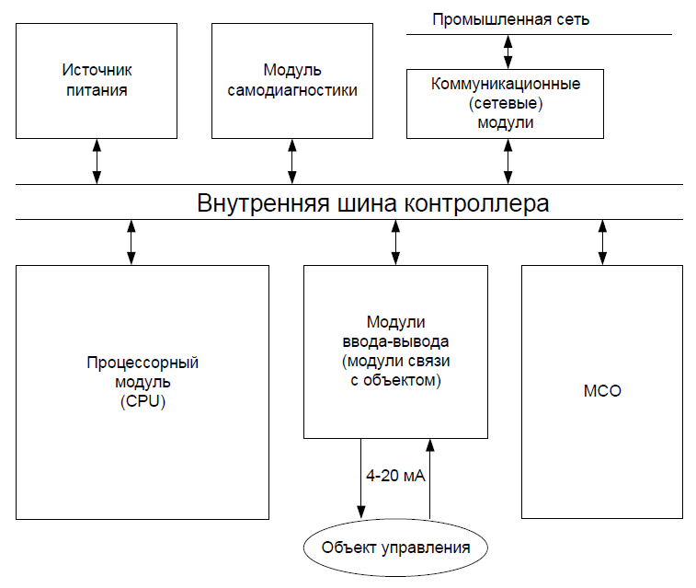

Компетенции (индикаторы) ОПК-13

2. Описать словами упрощенную структуру канала дискретного ввода.

Привести расширенное решение.

Время выполнения – 75 мин

Критерии оценивания:

* правильность;
* последовательность;
* лаконичность.

Графическое отображение к ответу:

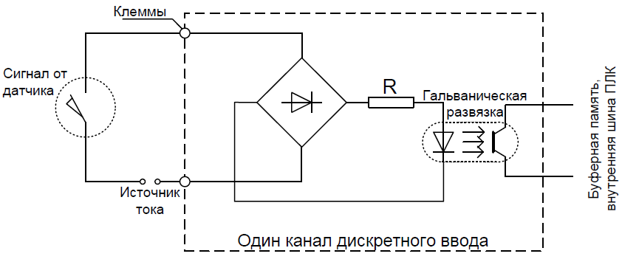

Компетенции (индикаторы) ОПК-13

3. Описать словами упрощенную структуру канала дискретного вывода (открытый коллектор).

Привести расширенное решение.

Время выполнения – 75 мин

Критерии оценивания:

* правильность;
* последовательность;
* лаконичность.

Графическое отображение к ответу:

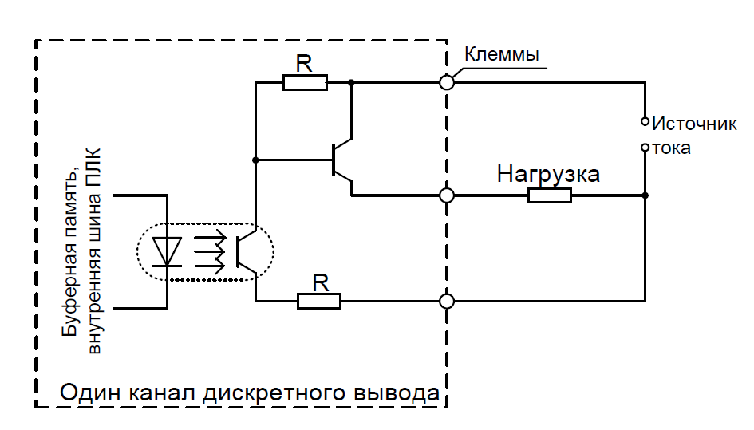

Компетенции (индикаторы) ОПК-13

4. Описать словами упрощенную структуру канала дискретного вывода (релейный).

Привести расширенное решение.

Время выполнения – 75 мин

Критерии оценивания:

* правильность;
* последовательность;
* лаконичность.

Графическое отображение к ответу:

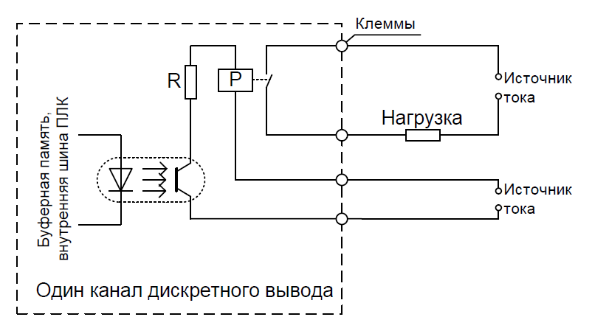

Компетенции (индикаторы) ОПК-13